МОСКОВСКИЙ ГОСУДАРСТВЕННЫЙ ТЕХНИЧЕСКИЙ УНИВЕРСИТЕТ им. Н. Э. Баумана

Отчет по лабораторной работе №5 по курсу «Разработка интернет-приложений»

«Создание HTML-сайта»

Подготовил

Шамаилов М.Т.

ИУ5-53Б

Москва, 2020

# Цель лабораторной работы

Создание простого сайта с использованием HTML.

# Описание задания

Разработать макет сайта на языке разметки HTML, состоящий из нескольких связанных HTML-документов. Макет сайта должен включать следующие элементы:

1. Списки.
2. Изображения.
3. Таблицы.
4. Фреймы, для создания меню используются гиперссылки.
5. Плавающие фреймы.
6. Элементы семантической разметки.

# Код сайта

* 1. Файл «index.html»:

<!DOCTYPE *html*>

<html *lang*="en">

<head>

    <meta *charset*="UTF-8">

    <meta *name*="viewport" *content*="width=device-width, initial-scale=1.0">

    <title>LR5</title>

</head>

<body>

    <div *class*="main">

        <h1>Сайт 5 лабы.</h1>

        <p>Информация о лабе</p>

        <p>Много...</p>

        <p>...информации...</p>

        <p>...о лабе</p>

    </div>

    <div *class*="lists-hrefs">

        <ol>

            <li><a *href*="base.html">Интересная страница</a></li>

        </ol>

        <ol>

            <li><a *href*="about.html">Страница о нас</a></li>

        </ol>

    </div>

</body>

</html>

* 1. Файл «base.html»:

<!DOCTYPE *html*>

<html *lang*="en">

<head>

    <meta *charset*="UTF-8">

    <meta *name*="viewport" *content*="width=device-width, initial-scale=1.0">

    <title>Полезная страница</title>

</head>

<body>

    <div *class*="main">

        <h1>Здесь могло быть размещено много таблиц</h1>

        <h2>Но пускай будет одна</h2>

        <h2>Возьмем таблицу из второго рубежного контроля: </h2>

    </div>

    <div *class*="table-display">

        <table *class*="books-table">

            <tr>

                <th>Название главы</th>

                <th>Количество страниц</th>

            </tr>

            <tr>

                <td>Глава 1</td>

                <td>15</td>

            </tr>

            <tr>

                <td>Глава 2</td>

                <td>38</td>

            </tr>

            <tr>

                <td>Глава 3</td>

                <td>7</td>

            </tr>

        </table>

        <a *href*="index.html">Вернуться на главную</a>

    </div>

</body>

</html>

* 1. Файл «about.html»:

<!DOCTYPE *html*>

<html *lang*="en">

<head>

    <meta *charset*="UTF-8">

    <meta *name*="viewport" *content*="width=device-width, initial-scale=1.0">

    <title>Страница о нас</title>

</head>

<body>

    <div *class*="about-main">

        <h1>Это страница о нас</h1>

        <h2>О также немного полезной информации</h2>

        <div align=center>

            <iframe *src*="https://ru.wikipedia.org/wiki/Корневой_годограф" *frameborder*="1" *width*="1080" *height*="720"></iframe>

        </div>

        <a *href*="index.html">Вернуться на главную</a>

        <div align=center>

            <!--*картинки*-->

            <h3>Немного изображений</h3>

            <img *src*="img/1.jpg">

            <img *src*="img/2.jpg">

            <img *src*="img/3.jpg">

        </div>

    </div>

</body>

</html>

# Результаты работающего сайта

* 1. Страница index.html



* 1. Страница base.html

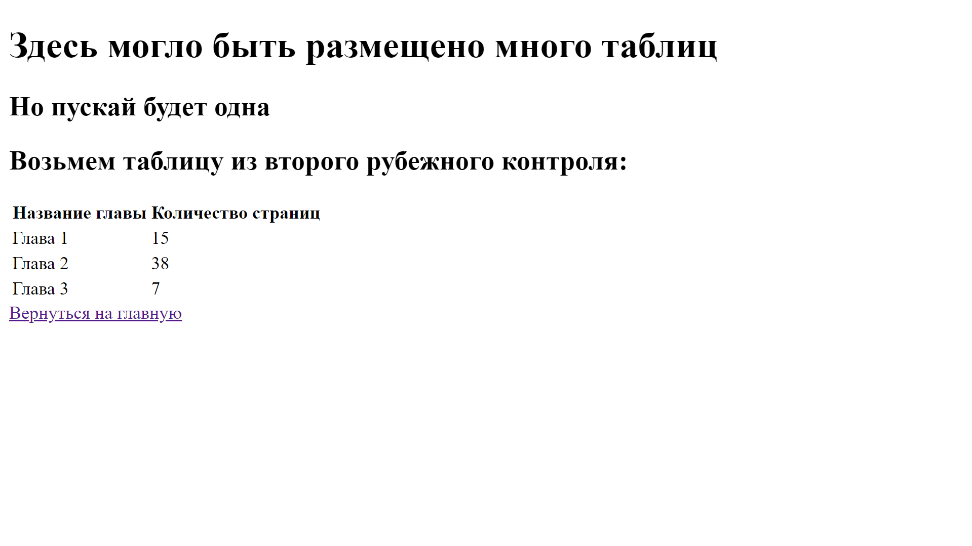

* 1. Страница about.html

